Bienvenue au CP

Rentrée : mardi 1er septembre

- Ce que je dois savoir…Je lis avec Maman et Papa
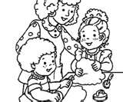
- CE QUI SERA TOUJOURS PAREIL AU CP
- Il y aura toujours une maîtresse
- Il y aura toujours la récré
- Il y aura toujours des toilettes
- On fera encore de la peinture et du dessin
- Il y aura toujours des copains
- On ira à la BCD
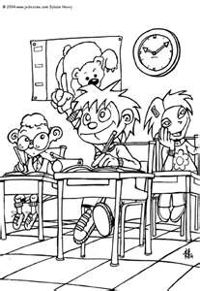
- CE QUI VA CHANGER AU CP
- Il y aura un cartable à porter
- Il y aura du travail à faire le soir
- Il faudra rester assis à sa place
- On appellera la maîtresse « Madame »
- Il y aura des ateliers avec les mamans.

- Au CP j’aurais besoin de tout ce matériel :

- Un cartable : PAS TROP PETIT ! Sans roulettes, il doit pouvoir contenir un grand classeur.
- Une grosse boite de mouchoirs et un rouleau de sopalin
- Une boite pour ranger les bons points et les images
- 2 trousses vides pas trop petites (matériel fourni par l’école lors de la réunion de pré-rentrée) :
- Une paire de ciseaux (attention, ils sont différents pour les droitiers et les gauchers)
- 1 trousse avec 1 crayon de bois gris, 1 gomme et quelques crayons de couleurs pour les devoirs du soir. (Faits à la maison ou à l’étude)

Le reste du matériel sera fourni et facturé par l’école.
MERCI DE MARQUER LE NOM DE L’ENFANT SUR TOUT LE MATERIEL
(ET SUR CHAQUE CRAYON DES QUE VOUS LES AUREZ !).

Voici la 1ère circulaire de Rentrée 2020/2021.
Elle vous donne des indications concernant l’organisation de la rentrée sans entrer dans le détail. D’autres informations suivront (par mail) susceptibles de changements selon les directives ministérielles.
Prenez soin de vous. Le Chef d’Etablissement
E. SMOCZYK

